**MANUAL DE USO**

**1.- Usabilidad**

**Aguitas de Coco** es una app de productos que te permite crear / listar / consultar productos, los cuales cuentan con una presentación completa dentro de la web.

La aplicación es intuitiva y fácil de usar ya que no necesitas tener conocimiento de programación o saber de más para crear productos o realizar una búsqueda. A continuación se describe su funcionalidad.

* La aplicación se adapta a cualquier dispositivo móvil sin perder la estética que lleva desde ordenador.
* La aplicación cuenta con 4 secciones, en la que puedes encontrar
  + **Nosotros** (el index de la pagina o pagina principal donde encuentras la descripción de la empresa).
  + **Contacto** (Permite al usuario enviar un formulario para que la empresa se ponga en contacto con el objetivo de suministrarle más información).
  + **Tienda,** para acceder a esta sección se deberá seleccionar la opción todos los productos que encontraran en (nosotros), y en esta sección se puede realizar la compra del producto de su preferencia y agregarlos al carrito con la opción que se encuentra debajo de cada producto.

La descripción del producto se visualiza al pasar el cursor sobre la imagen de cada producto.

* + **Carrito,** le permite al usuario llevar un control de los productos que actualmente ha adquirido en la tienda, brindándole la facilidad de visualizar el costo total de su compra.

Para finalizar la compra el cliente deberá diligenciar su dirección de correo electrónico para que al mismo le sea suministrada la información de pago y entrega de su pedido dando click en “agendar”.

Al describir su funcionalidad es importante tener en cuenta la siguiente sintaxis de programación para mayor comprensión.

1. **api-busqueda:** Permite la búsqueda de un producto registrado en la tienda, por ejemplo, para poder realizar la búsqueda del producto Coco Rosado se usa la siguiente sintaxis.

[http://localhost/tienda/api-busqueda.php?nombre=coco%rosado](http://localhost/tienda/api-busqueda.php?nombre=coco%25rosado)

1. **api.fecha:** Permite la filtración de la fecha de acuerdo a su preferencia de una forma ascendente (ASC) o descendente (DESC)

<http://localhost/tienda/api-fecha.php?order=DESC>

<http://localhost/tienda/api-fecha.php?order=ASC>

1. **api-product:** Facilita la creación de un producto la cual debe incluir los siguientes parámetros:

* nombre
* Precio
* Descripción

Como relaciona a continuación

<http://localhost/Tienda/api-product.php?id=6&nombre=daniel&precio=5000&descripcion=Prueba%20producto>

1. **api-productos:** Permite la búsqueda de productos mediante su ID relacionado a continuación se relaciona el ID asignado a cada producto desde la base de datos (el mismo se genera automáticamente siempre y cuando se realice la creación de un producto.)

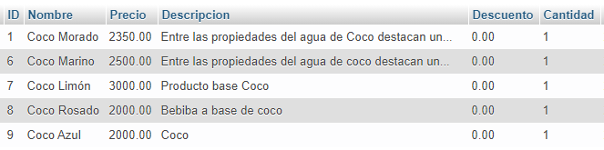

Para consultarlo se utiliza la siguiente sintaxis.

<http://localhost/Tienda/api-productos.php?id=9>

Si se realiza una búsqueda de una ID que no se encuentra contemplado en la base de datos este te generara error.

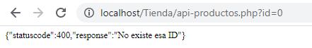

**NOTA:**

-Para que la sintaxis de cada uno de las api funcionen satisfactoriamente sus parámetros deberán ser escritos en letra minúscula exceptuando la **api-fecha** en la cual las palabras ASC y DESC deberán ser escritas en mayúscula para validar que la creación ha sido satisfactoria generara un dato verídico.

-Por ultimo es importante que cada vez que se desee espaciar una palabra de la otra debe colocarse el símbolo “**%20”** como espaciado.